软件总体设计说明书

采用国家标准(GB857-88)

项目名称：基于微信小程序的校内图书交易和共享平台



G21（陈昱熹，马宇轩，王敏）

目录

1引言 2

1.1编写目的 2

1.2背景 2

1.3定义 2

1.4参考资料 2

2总体设计 2

2.1需求规定 2

2.2运行环境 2

2.3基本设计概念和处理流程 3

2.4结构 3

2.5功能器求与程序的关系 3

2.6人工处理过程 3

2.7尚未问决的问题 3

3接口设计 3

3.1用户接口 3

3.2外部接口 3

3.3内部接口 4

4运行设计 4

4.1运行模块组合 4

4.2运行控制 4

4.3运行时间 4

5系统数据结构设计 4

5.1逻辑结构设计要点 4

5.2物理结构设计要点 4

5.3数据结构与程序的关系 4

6系统出错处理设计 5

6.1出错信息 5

6.2补救措施 5

6.3系统维护设计 5

# 1引言

## 1.1编写目的

软件概要设计是从总体上把握系统设计框架，他包括模块划分、处理流程和接口设计，概要设计说明书对上述内容作了总体描述，体现了用户需求与应用系统实现之间的关系，在设计过程中起到了提纲挈领的作用。

在本项目的前一阶段，也就是需求分析阶段中，已经将系统用户对本系统的需求做了详细的阐述，这些用户需求已经在与实际的不同群体用户代表交流中获得，并在需求规格说明书中得到详尽得叙述及阐明。

本阶段已在系统的需求分析的基础上，对本小程序项目做概要设计。主要解决了实现该系统需求的程序模块设计问题。包括如何把该系统划分成若干个模块、决定各个模块之间的接口、模块之间传递的信息，以及数据结构、模块结构的设计等。在以下的概要设计报告中将对在本阶段中对系统所做的所有概要设计进行详细的说明。

在下一阶段的详细设计中，项目小组的程序设计员可参考此概要设计报告，在概要设计对小程序所做的模块结构设计的基础上，对系统进行详细设计。在以后的软件测试以及软件维护阶段也可参考此说明书，以便于了解在概要设计过程中所完成的各模块设计结构，或在修改时找出在本阶段设计的不足或错误。

## 1.2背景

待开发的软件系统的名称：微信小程序“书来书往”；

项目名称：基于微信小程序的校园图书交易和共享平台；

项目的任务提出者：本课程老师及本开发小组组长；

项目的任务开发者：本项目开发小组；

项目的用户：浙江大学城市学院广大师生群体，以学生群体为主；

本文档的阅读者：本项目开发小组成员及项目经理（本课程教师）。

## 1.3定义

WXML(WeiXin Markup Language)是框架设计的一套标签语言，结合[基础组件](https://www.w3cschool.cn/weixinapp/itz51q8o.html)、[事件系统](https://www.w3cschool.cn/weixinapp/weixinapp-event.html)，可以构建出页面的结构。

WXS（WeiXin Script）是小程序的一套脚本语言，结合 WXML，可以构建出页面的结构。

WXSS(WeiXin Style Sheets)是一套样式语言，用于描述WXML的组件样式。WXSS用来决定[WXML](https://www.w3cschool.cn/weixinapp/weixinapp-wxml.html)的组件应该怎么显示。

“MINA”框架，Apache Mina Server 是一个网络通信应用框架，也就是说，它主要是对基于TCP/IP、UDP/IP协议栈的通信框架。

SQL：（Structured Query Language，结构化查询语言）一种用于访问查询数据库的语言。

事务流：数据进入模块后可能有多种路径进行处理。

主键：数据库表中的关键域。值互不相同。

外部主键：数据库表中与其他表主键关联的域。

ROLLBACK: 数据库的错误恢复机制。

ATM：（Asynchronous Transfer Mode，异步传输模式)。

MySQL: 一个小型关系型数据库管理系统

## 1.4参考资料

1、微信公众平台《小程序开发指南》

2、软件工程导论[M]. 清华大学出版社, 张海藩.牟永敏, 2013

3、《G21-软件项目计划书》

4、《G21-需求规格说明书》

# 2总体设计

## 2.1需求规定

说明对本系统的主要的输入输出项目、处理的功能性能要求，详细的说明可参见附录[《需求分析》](近期使用文件/软件工程基础/小组作业/需求分析/G21需求分析2.1.docx)。

## 2.2运行环境

简要地说明对本系统的运行环境（包括硬件环境和支持环境）的规定，详细说明参见[《需求分析》](C:\\Users\\surface\\Desktop\\近期使用文件\\软件工程基础\\小组作业\\需求分析\\G21需求分析2.1.docx)。

## 2.3基本设计概念和处理流程

借

联系供给方

查找到

买

搜索图书

发布求书公告

未查找到

进入小程序

借\卖

上传自己的图书

## 处理流程和数据流程

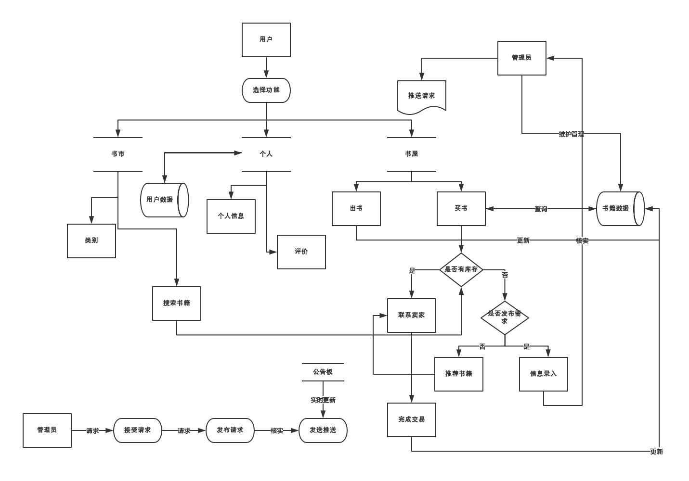

## 2.4结构

用一览表及框图的形式说明本系统的系统元素（各层模块、子程序、公用程序等）的划分，扼要说明每个系统元素的标识符和功能，分层次地给出各元素之间的控制与被控制关系.

## 2.5功能需求与程序的关系

本条用一张如下的矩阵图说明各项功能需求的实现同各块程序的分配关系：

|  |  |  |  |  |
| --- | --- | --- | --- | --- |
|  | 程序1 | 程序2 | …… | 程序n |
| 功能需求1 | √ |  |  |  |
| 功能需求2 |  | √ |  |  |
| …… |  |  |  |  |
| 功能需求n |  | √ |  | √ |

## 2.6人工处理过程

1. 对被举报的用户进行审核；
2. 通知用户的系统消息，由管理人员发布；
3. 小程序的优化升级；
4. 对发布书籍的审核；

## 2.7尚未问决的问题

暂无；

# 3接口设计

## 3.1用户接口

说明将向用户提供的命令和它们的语法结构，以及软件的回答信息。

### 登录

| 名称 | 功能说明 |
| --- | --- |
| [auth.code2Session](https://developers.weixin.qq.com/miniprogram/dev/api-backend/auth.code2Session.html) | 登录凭证校验 |

### 接口调用凭证

| 名称 | 功能说明 |
| --- | --- |
| [auth.getAccessToken](https://developers.weixin.qq.com/miniprogram/dev/api-backend/auth.getAccessToken.html) | 获取小程序全局唯一后台接口调用凭据（access_token） |

### 模板消息

| 名称 | 功能说明 |
| --- | --- |
| [templateMessage.addTemplate](https://developers.weixin.qq.com/miniprogram/dev/api-backend/templateMessage.addTemplate.html) 云调用 | 组合模板并添加至帐号下的个人模板库 |
| [templateMessage.deleteTemplate](https://developers.weixin.qq.com/miniprogram/dev/api-backend/templateMessage.deleteTemplate.html) 云调用 | 删除帐号下的某个模板：下架图书 |
| [templateMessage.getTemplateLibraryById](https://developers.weixin.qq.com/miniprogram/dev/api-backend/templateMessage.getTemplateLibraryById.html) 云调用 | 获取模板库某个模板标题下关键词库：搜索 |
| [templateMessage.getTemplateLibraryList](https://developers.weixin.qq.com/miniprogram/dev/api-backend/templateMessage.getTemplateLibraryList.html) 云调用 | 获取小程序模板库标题列表 |
| [templateMessage.getTemplateList](https://developers.weixin.qq.com/miniprogram/dev/api-backend/templateMessage.getTemplateList.html) 云调用 | 获取帐号下已存在的模板列表：已交易的图书 |

#### 访问趋势

|  |  |
| --- | --- |
| [analysis.getUserPortrait](https://developers.weixin.qq.com/miniprogram/dev/api-backend/analysis.getUserPortrait.html) 云调用 | 获取小程序新增或活跃用户的画像分布数据 |
| [analysis.getVisitDistribution](https://developers.weixin.qq.com/miniprogram/dev/api-backend/analysis.getVisitDistribution.html) 云调用 | 获取用户小程序访问分布数据 |
| [analysis.getVisitPage](https://developers.weixin.qq.com/miniprogram/dev/api-backend/analysis.getVisitPage.html) 云调用 | 访问页面 |

### 客服消息

| 名称 | 功能说明 |
| --- | --- |
| [customerServiceMessage.getTempMedia](https://developers.weixin.qq.com/miniprogram/dev/api-backend/customerServiceMessage.getTempMedia.html) 云调用 | 获取客服消息内的临时素材 |
| [customerServiceMessage.send](https://developers.weixin.qq.com/miniprogram/dev/api-backend/customerServiceMessage.send.html) 云调用 | 发送客服消息给用户 |
| [customerServiceMessage.setTyping](https://developers.weixin.qq.com/miniprogram/dev/api-backend/customerServiceMessage.setTyping.html) 云调用 | 下发客服当前输入状态给用户 |
| [customerServiceMessage.uploadTempMedia](https://developers.weixin.qq.com/miniprogram/dev/api-backend/customerServiceMessage.uploadTempMedia.html) 云调用 | 把媒体文件上传到微信服务器 |

### 统一服务消息

| 名称 | 功能说明 |
| --- | --- |
| [uniformMessage.send](https://developers.weixin.qq.com/miniprogram/dev/api-backend/uniformMessage.send.html) | 下发小程序和公众号统一的服务消息：图书需求推送 |

## 3.2外部接口

### 小程序码

| 名称 | 功能说明 |
| --- | --- |
| [wxacode.createQRCode](https://developers.weixin.qq.com/miniprogram/dev/api-backend/wxacode.createQRCode.html) 云调用 | 获取小程序二维码，适用于需要的码数量较少的业务场景 |
| [wxacode.get](https://developers.weixin.qq.com/miniprogram/dev/api-backend/wxacode.get.html) 云调用 | 获取小程序码，适用于需要的码数量较少的业务场景 |

## 3.3内部接口

内部接口方面，各模块之间采用方法调用、参数传递、返回值的方式进行信息传递。具体参数的结构将在下面数据结构设计的内容中说明。接口传递的信息将是以数据结构封装了的数据，以参数传递或返回值的形式在各模块间传输。

# 4运行设计

## 4.1运行模块组合

客户机程序在有输入时启动接收数据模块，通过各模块之间的调用，读入并对输入进行格式化。在接收数据模块得到充分的数据时，将调用网络传输模块，将数据通过网络送到服务器，并等待接收服务器返回的信息。接收到返回信息后随即调用数据输出模块，对信息进行处理，产生相应的输出。

服务器程序的接收网络数据模块必须始终处于活动状态。接收到数据后，调用数据处理/查询模块对数据库进行访问，完成后调用网络发送模块，将信息返回客户机。

## 4.2运行控制

运行控制将严格按照各模块间函数调用关系来实现。在各事务中心模块中，需对运行控制进行正确的判断，选择正确的运行控制路径。

在网络传方面，客户机在发送数据后，将等待服务器的确认收到信号，收到后，再次等待服务器发送回答数据，然后对数据进行确认。服务器在接到数据后发送确认信号，在对数据处理、访问数据库后，将返回信息送回客户机，并等待确认。

## 4.3运行时间

1. 系统响应时间是20ms；
2. 系统数据更新时间是5ms；
3. 系统数据的转换和传送时间是3ms；
4. 系统数据显示时间是1ms；
5. 界面延时响应提示时间：30ms；

# 5系统数据结构设计

## 5.1逻辑结构设计要点

|  |  |  |
| --- | --- | --- |
| Adminstrator (管理员的表) | | |
| 列名 | 数据类型 | 允许null值 |
| AdName | Varchar(20) |  |
| Password | int |  |
| Note | Varchar(500) | √ |

|  |  |  |
| --- | --- | --- |
| LineInfor(书籍相关信息表) | | |
| 列名 | 数据类型 | 允许null值 |
| Book | Varchar(50) |  |
| BookName | Varchar(50) |  |
| BookPrice | double |  |
| State | Varchar(50) |  |
| Note | Varchar(500) | √ |
| BookType | Varchar(50) |  |

|  |  |  |
| --- | --- | --- |
| Publish（发布书籍表） | | |
| 列名 | 数据结构 | 允许null值 |
| UserName | Varchar（50） |  |
| Name | Varchar（50） |  |
| UserContactWay | Varchar（50） |  |
| PublishTime | Varchar（50） |  |
| Note | Varchar（500） | √ |

|  |  |  |
| --- | --- | --- |
| UserInfor（用户信息表） | | |
| 列名 | 数据类型 | 允许null值 |
| UserName | Varchar（50） |  |
| PassWord | Varchar（50） |  |
| Name | Varchar（50） |  |
| Sex | Varchar（2） |  |
| UserID | Varchar（50） |  |
| UserContactWay | Varchar（50） |  |
| Note | Varchar（500） | √ |

|  |  |  |
| --- | --- | --- |
| MessageBoard（评价留言表） | | |
| 列名 | 数据类型 | 允许null值 |
| MessageID | VARCHAR(50) |  |
| MessageNote | VARCHAR(500) | √ |
| MessageDate | Datetime |  |

|  |  |  |
| --- | --- | --- |
| News（消息表） | | |
| 列名 | 数据类型 | 允许null值 |
| NewsID | VARCHAR(50) |  |
| NewsNote | VARCHAR(500) | √ |
| NewsDate | Datetime |  |

## 5.2物理结构设计要点

由客户端输入的信息存入服务端的数据库中，访问方式根据操作人员而定。

物理数据结构设计主要是设计数据在模块中的表示形式。数据在模块中都是以结构的方式表示。

## 5.3数据结构与程序的关系

系统的数据结构由标准数据库语言SQL生成。

服务器程序在对书籍信息进行操作时需对数据库数据库数据结构，也就是数据表进行查询和修改：在发布书籍信息的过程中都需要对数据库中的所有表，进行联合查询、修改。

物理数据结构主要用于各模块之间函数的信息传递。接口传递的信息将是以数据结构封装了的数据，以参数传递或返回值的形式在各模块间传输。

# 6系统出错处理设计

## 6.1出错信息

程序在运行时主要会出现两种错误：

1. 由于输入信息，或无法满足要求时产生的错误，称为软错误。

2、由于其他问题，如电脑硬件问题而产生的错误等，产生的问题，称为硬错误。

对于软错误，需在用户输完信息后马上做出提醒及输入数据验证模块由数据进行数据分析，判断错误类型，再生成相应的错误提示语句，送到输出模块中。

对与硬错误，可在出错的相应模块中输出简单的出错语句，并将程序重置。返回输入阶段。

## 6.2补救措施

所有的客户机及服务器都必须安装不间断电源以防止停电或电压不稳造成的数据丢失的损失。若真断电时，客户机上将不会有太大的影响，主要是服务器上：在断电后恢复过程可采用 MySQL 的日志文件，对其进行处理，对数据进行恢复。

在硬件方面要选择较可靠、稳定的服务器机种，保证系统运行时的可靠性。

## 6.3系统维护设计

用户信息保存在数据库的表中，只有管理员可见，虽存在一些风险，但总体是适宜的。维护方面主要为对服务器上的数据库数据进行维护。可使用 MySQL 的数据库维护功能机制。例如，定期为数据库进行更新维护，维护管理数据库死锁问题和维护数据库内数据的一致性等。